**第一学期期中教学质量检测**

**一年级语文试卷**

[考试时间：40分钟 满分：100分]

|  |  |  |  |  |  |  |  |  |  |  |  |  |
| --- | --- | --- | --- | --- | --- | --- | --- | --- | --- | --- | --- | --- |
| 题号 | 一 | 二 | 三[来源:学科网] | 四 | 五 | 六 | 七 | 八 | 九 | 十 | 十一 | 总分 |
| 得分 |  |  | [来源:学。科。网] |  |  |  |  |  |  |  |  |  |

一、看拼音写词语。（16分）

rén kǒu tónɡ xué lì 学科网(www.zxxk.com)--教育资源门户，提供试卷、教案、课件、论文、素材及各类教学资源下载，还有大量而丰富的教学相关资讯！ zhènɡ niú mǎ

学科网(www.zxxk.com)--教育资源门户，提供试卷、教案、课件、论文、素材及各类教学资源下载，还有大量而丰富的教学相关资讯！

dōnɡ xī yǔ yī学科网(www.zxxk.com)--教育资源门户，提供试卷、教案、课件、论文、素材及各类教学资源下载，还有大量而丰富的教学相关资讯！ zhōnɡ xīn shū b学科网(www.zxxk.com)--教育资源门户，提供试卷、教案、课件、论文、素材及各类教学资源下载，还有大量而丰富的教学相关资讯！ěn

二、我能根据图画,把下列音节词补充完整。（5分）

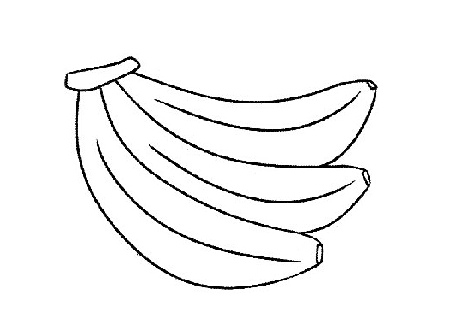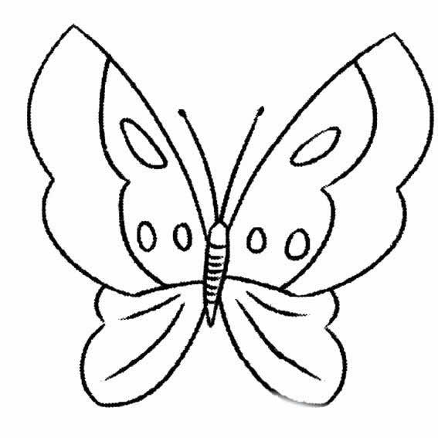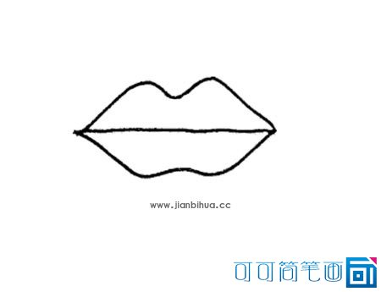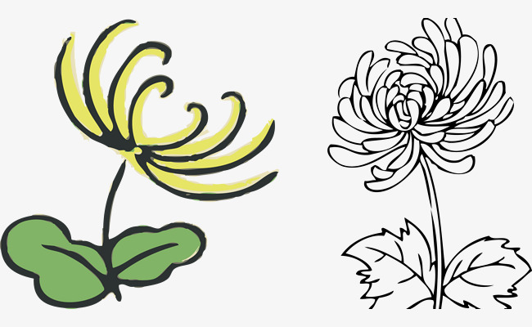

j huā z bɑ xi j hú d

三、我能给下面的字组词。（14分）

人（ ） 日（ ） 月（ ） 口（ ）

大（ ） 田（ ） 目（ ） 中学科网(www.zxxk.com)--教育资源门户，提供试卷、教案、课件、论文、素材及各类教学资源下载，还有大量而丰富的教学相关资讯！（ ）

木（ ） 上（ ） 云（ 学科网(www.zxxk.com)--教育资源门户，提供试卷、教案、课件、论文、素材及各类教学资源下载，还有大量而丰富的教学相关资讯！ ）

禾（ ） 土（ ） 虫（ ）

1. 在括号里写出读音相同的汉字学科网(www.zxxk.com)--教育资源门户，提供试卷、教案、课件、论文、素材及各类教学资源下载，还有大量而丰富的教学相关资讯！。学科网(www.zxxk.com)--教育资源门户，提供试卷、教案、课件、论文、素材及各类教学资源下载，还有大量而丰富的教学相关资讯！（8分）

学科网(www.zxxk.com)--教育资源门户，提供试卷、教案、课件、论文、素材及各类教学资源下载，还有大量而丰富的教学相关资讯！学科网(www.zxxk.com)--教育资源门户，提供试卷、教案、课件、论文、素材及各类教学资源下载，还有大量而丰富的教学相关资讯！学科网(www.zxxk.com)--教育资源门户，提供试卷、教案、课件、论文、素材及各类教学资源下载，还有大量而丰富的教学相关资讯！学科网(www.zxxk.com)--教育资源门户，提供试卷、教案、课件、论文、素材及各类教学资源下载，还有大量而丰富的教学相关资讯！ 学科网(www.zxxk.com)--教育资源门户，提供试卷、教案、课件、论文、素材及各类教学资源下载，还有大量而丰富的教学相关资讯！hé lì shí mù

（学科网(www.zxxk.com)--教育资源门户，提供试卷、教案、课件、论文、素材及各类教学资源下载，还有大量而丰富的教学相关资讯！　　）苗　　　（　　）气　　　 （　　）子　　　　 （　　）光

（　　）平　　　站（　　）　　　 （　　）只鸡　　　 树（　　）[来源:学科网]

五、 我会按要求写出笔画（4分）

“里”的第五笔（ ） “我”的第六笔（ ）

“比”的第三笔（ ） “长”的第二笔（ ）

六、我会连。（8分）

闪闪的 云朵 前人栽树 粒粒皆辛苦 [来源:Zxxk.Com]

清清的 月牙 百尺竿头 入竹万竿斜

弯弯的 小河 谁知盘中餐 后人乘凉

白白的 星星 过江千尺浪 更进一步

七、背一背，填一填。（15分）

1、学科网(www.zxxk.com)--教育资源门户，提供试卷、教案、课件、论文、素材及各类教学资源下载，还有大量而丰富的教学相关资讯！鸡画学科网(www.zxxk.com)--教育资源门户，提供试卷、教案、课件、论文、素材及各类教学资源下载，还有大量而丰富的教学相关资讯！叶，小狗画梅花，小鸭画枫叶，学科网(www.zxxk.com)--教育资源门户，提供试卷、教案、课件、论文、素材及各类教学资源下载，还有大量而丰富的教学相关资讯！学科网(www.zxxk.com)--教育资源门户，提供试卷、教案、课件、论文、素材及各类教学资源下载，还有大量而丰富的教学相关资讯！画学科网(www.zxxk.com)--教育资源门户，提供试卷、教案、课件、论文、素材及各类教学资源下载，还有大量而丰富的教学相关资讯！学科网(www.zxxk.com)--教育资源门户，提供试卷、教案、课件、论文、素材及各类教学资源下载，还有大量而丰富的教学相关资讯！。

2、远看学科网(www.zxxk.com)--教育资源门户，提供试卷、教案、课件、论文、素材及各类教学资源下载，还有大量而丰富的教学相关资讯！学科网(www.zxxk.com)--教育资源门户，提供试卷、教案、课件、论文、素材及各类教学资源下载，还有大量而丰富的教学相关资讯！色，近听学科网(www.zxxk.com)--教育资源门户，提供试卷、教案、课件、论文、素材及各类教学资源下载，还有大量而丰富的教学相关资讯！无声。春学科网(www.zxxk.com)--教育资源门户，提供试卷、教案、课件、论文、素材及各类教学资源下载，还有大量而丰富的教学相关资讯！花还学科网(www.zxxk.com)--教育资源门户，提供试卷、教案、课件、论文、素材及各类教学资源下载，还有大量而丰富的教学相关资讯！，学科网(www.zxxk.com)--教育资源门户，提供试卷、教案、课件、论文、素材及各类教学资源下载，还有大量而丰富的教学相关资讯！学科网(www.zxxk.com)--教育资源门户，提供试卷、教案、课件、论文、素材及各类教学资源下载，还有大量而丰富的教学相关资讯！学科网(www.zxxk.com)--教育资源门户，提供试卷、教案、课件、论文、素材及各类教学资源下载，还有大量而丰富的教学相关资讯！惊。

八、连词成句(写序号)。（4分）

1．①妈妈 ②我 ③一起 ④去公园 ⑤和

学科网(www.zxxk.com)--教育资源门户，提供试卷、教案、课件、论文、素材及各类教学资源下载，还有大量而丰富的教学相关资讯！ 。

2．①国旗 ②我们 ③的 ④五星红旗 ⑤是

。

九、阅读短文，回答问题。（14分）

一只乌鸦口渴了，到处找水喝。乌鸦看见一个瓶子，瓶子里有水。但是，瓶子里水不多，瓶口又小，乌鸦喝不着水。怎么办呢？

乌鸦把小石子一学科网(www.zxxk.com)--教育资源门户，提供试卷、教案、课件、论文、素材及各类教学资源下载，还有大量而丰富的教学相关资讯！颗一颗地放进瓶子里。瓶子里的水渐渐升高，乌鸦就着水了。

1. 一共有（ ）段话。（3分学科网(www.zxxk.com)--教育资源门户，提供试卷、教案、课件、论文、素材及各类教学资源下载，还有大量而丰富的教学相关资讯！）
2. 照样子写句子。（3分）

学科网(www.zxxk.com)--教育资源门户，提供试卷、教案、课件、论文、素材及各类教学资源下载，还有大量而丰富的教学相关资讯！瓶子里的水渐渐升高。

学科网(www.zxxk.com)--教育资源门户，提供试卷、教案、课件、论文、素材及各类教学资源下载，还有大量而丰富的教学相关资讯！ 渐渐。学科网(www.zxxk.com)--教育资源门户，提供试卷、教案、课件、论文、素材及各类教学资源下载，还有大量而丰富的教学相关资讯！

3.写出文中加点字意思相反的词语。（8分）

有——（ ） 多——（ 学科网(www.zxxk.com)--教育资源门户，提供试卷、教案、课件、论文、素材及各类教学资源下载，还有大量而丰富的教学相关资讯！ ） 小——（ ） 高——（ ）

十、学科网(www.zxxk.com)--教育资源门户，提供试卷、教案、课件、论文、素材及各类教学资源下载，还有大量而丰富的教学相关资讯！ 新年快到了，请你帮小明给他的家人或朋友写一张贺卡吧，时间为2019年12月30日。（14分）

学科网(www.zxxk.com)--教育资源门户，提供试卷、教案、课件、论文、素材及各类教学资源下载，还有大量而丰富的教学相关资讯！　　　　　　　　　　　学科网(www.zxxk.com)--教育资源门户，提供试卷、教案、课件、论文、素材及各类教学资源下载，还有大量而丰富的教学相关资讯！

学科网(www.zxxk.com)--教育资源门户，提供试卷、教案、课件、论文、素材及各类教学资源下载，还有大量而丰富的教学相关资讯！

[来源学科网(www.zxxk.com)--教育资源门户，提供试卷、教案、课件、论文、素材及各类教学资源下载，还有大量而丰富的教学相关资讯！:Zxxk.Com]

[来源:学科网]

[来源:学|科|网Z|X|X|K]

[来源:学#科#网Z#X#X#K]

学科网(www.zxxk.com)--教育资源门户，提供试卷、教案、课件、论文、素材及各类教学资源下载，还有大量而丰富的教学相关资讯！[来源:Z_xx_k.Com学科网(www.zxxk.com)--教育资源门户，提供试卷、教案、课件、论文、素材及各类教学资源下载，还有大量而丰富的教学相关资讯！]

答案：

一、人口 同学 立正 牛马 东西 雨衣 中心 书本

二、j ú huā z uǐ bɑ xi ānɡ jiāo hú d ié

三、 人（人口） 日（日子） 月（月牙） 口（口水）

大（大人） 田（水田） 目（目光） 中（中心）

木（木头） 上（上学科网(www.zxxk.com)--教育资源门户，提供试卷、教案、课件、论文、素材及各类教学资源下载，还有大量而丰富的教学相关资讯！山） 云（白云）

禾学科网(www.zxxk.com)--教育资源门户，提供试卷、教案、课件、论文、素材及各类教学资源下载，还有大量而丰富的教学相关资讯！（禾苗） 土（水土） 虫（虫子）

四、禾 和 力 立 石 十 目 学科网(www.zxxk.com)--教育资源门户，提供试卷、教案、课件、论文、素材及各类教学资源下载，还有大量而丰富的教学相关资讯！ 树

五、 丨 学科网(www.zxxk.com)--教育资源门户，提供试卷、教案、课件、论文、素材及各类教学资源下载，还有大量而丰富的教学相关资讯！ 丿 丿 竖钩

六、 学科网(www.zxxk.com)--教育资源门户，提供试卷、教案、课件、论文、素材及各类教学资源下载，还有大量而丰富的教学相关资讯！闪闪的 云朵 前人栽树 粒粒皆辛苦

清清的 月牙 百尺竿头 学科网(www.zxxk.com)--教育资源门户，提供试卷、教案、课件、论文、素材及各类教学资源下载，还有大量而丰富的教学相关资讯！ 入竹万竿斜

弯弯的 小河 谁知盘中餐 后人乘凉

白白的 星星 过江千尺浪 更进一步

七、1. 小 竹 小马 月牙

2.山有 水 去 在 人来鸟不

八、1．② ⑤ ① ③ ④

2． ④ ⑤ ② ③ ①[来源:Z_xx_k.Com]

九、1. 三 2.小草渐渐绿了。

3.无 少 大 低

十、略